线上看房通道

因疫情期间，为便于申请人获悉限价房房源的相关信息，限价房项目建设单位已提供线上看房链接及微信公众号：
- 宜浩欧景
链接：https://lingang.uy.cc/2020/vsite/index.html?v=test
微信公众号：宜浩欧景
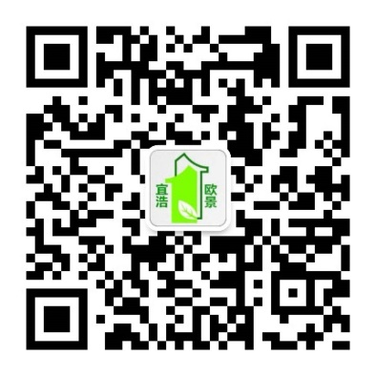
微信二维码：

